Ngày soạn: 1/12/2025
Ngày dạy: 8/12/2025 (7B)
Tiết 53
BÀI 10: BIÊN ĐỘ, TẦN SỐ, ĐỘ TO VÀ ĐỘ CAO CỦA ÂM (T2/4)
I. Mục tiêu
1. Kiến thức
+ Từ hình ảnh hoặc đồ thị xác định được tần số của sóng âm.
+ Nêu được đơn vị của biên độ là đơn vị đo độ dài, đơn vị của tần số là Hertz (Hz).
Tiến hành được thí nghiệm chứng tỏ được độ to của âm liên quan đến biên độ âm, độ cao của âm liên quan đến tần số âm.
- Giải thích được cách các nghệ sĩ tạo ra âm to, âm nhỏ, âm trầm, âm bổng khi sử dụng nhạc cụ.
2. Năng lực:
a. Năng lực chung:
- Năng lực tự chủ và tự học: Tích cực tham gia các hoạt động, chủ động thực hiện các nhiệm vụ được giao, tìm hiểu thông tin, đọc sách giáo khoa, quan sát tranh ảnh, đoạn phim video để tìm hiểu vấn đề về biên độ, tần số, độ to và độ cao của âm.
- Năng lực giáo tiếp và hợp tác:
+ Thảo luận nhóm để thiết kế thí nghiệm, thực hiện thí nghiệm, hợp tác giải quyết vấn đề về:
+ Xác định biên độ và tần số sóng âm.
+ Tìm được sự liên quan của độ to của âm với biên độ âm.
+ Sử dụng nhạc cụ chứng tỏ được độ cao của âm liên quan với tần số của âm.
- Năng lực giải quyết vấn đề và sáng tạo:
+ Đề xuất được phương án thí nghiệm đơn giản để xác định biên độ dao động của âm và sự liên quan của độ to của âm với biên độ âm.
+ Đề xuất được phương án thí nghiệm đơn giản để xác định tần số sóng âm và sự liên quan của độ cao của âm với tần số âm.
b. Năng lực KHTN:
- Năng lực nhận biết KHTN:
+ Từ hình ảnh hoặc đồ thị xác định được biên độ và tần số của sóng âm.
+ Nêu được đơn vị của biên độ là đơn vị đo độ dài, đơn vị của tần số là Hertz (Hz).
- Năng lực tìm hiểu tự nhiên: Tiến hành được thí nghiệm chứng tỏ được độ to của âm liên quan đến biên độ âm, độ cao của âm liên quan đến tần số âm.
- Vận dụng kiến thức, kỹ năng đã học: Giải thích được cách các nghệ sĩ tạo ra âm to, âm nhỏ, âm trầm, âm bổng khi sử dụng nhạc cụ.
2. Phẩm chất:
- Tích cực tham gia các hoạt động của nhóm phù hợp với khả năng của bản thân.
- Cẩn thận, thực hiện an toàn trong quá trình làm thí nghiệm.
- Có niềm say mê, hứng thú với việc khám phá và học tập khoa học tự nhiên.
- Có niềm say mê âm nhạc, biết áp dụng kiến thức bài học vào việc tự chế tạo ra những nhạc cụ đơn giản.
II. Thiết bị dạy học và học liệu
- Giáo viên:
- Giáo án, bài dạy PowerPoint.
- Mỗi nhóm:
+ 1 sợi dây cao su mảnh, 1 dùi trống và trống, 1 âm thoa và búa cao su, 1 giá TN, 1 con lắc bấc, 1 thép lá (0,7x15x300) mm.
+ Máy dao động kí hoặc điện thoại thông minh hay máy tính có trang bị phần mềm ghi dao động, đồng hồ đo điện đa năng.
2. Học sinh:
- 1 tờ giấy, 1 dây cao su.
- Chuẩn bị các nội dung liên quan đến bài học về nguồn âm, độ to, độ cao của âm.
- Phiếu học tập.
- Mỗi nhóm: 8 chiếc cốc thủy tinh giống nhau, ca nhựa đựng nước, đũa gỗ.
` - Phiếu học tập KWL và phiếu học tập Bài 10: Biên độ, tần số, độ to và độ cao của âm (đính kèm).
III. Tiến trình dạy học
Hoạt động 1: Khởi động
a) Mục tiêu:
- Tạo hứng thú học tập cho học sinh.
b) Nội dung:
- Học sinh thực hiện nhiệm vụ cá nhân trả lời câu hỏi của giáo viên
c) Sản phẩm:
Câu trả lời của học sinh
d) Tổ chức thực hiện:
Các em khi nghe các nghệ sĩ hát các bài hát thì các em có nhận xét gì đối với ca sĩ nam và ca sĩ nữ.
Hs Trả lời.
Khi nghe thì ta thấy giọng nam trầm, bổng còn giọng nữ sẽ cao vì sao lại như vậy ta cùng tìm hiểu trong bài học hôm nay
Hoạt động 2: Hình thành kiến thức mới
Hoạt động 2.3: Tìm hiểu về tần số.
a) Mục tiêu:
+ Nhận biết được thế nào là một dao động.
+ Phát biểu được thế nào là tần số dao động.
+ Nêu được đơn vị đo tần số là Héc, kí hiệu là Hz.
+ Sử dụng được micro kết nối với đồng hồ đo điện đa năng để xác định tần số của sóng âm.
b) Nội dung:
- HS đọc nội dung SGK và kết hợp hoạt động nhóm để hoàn thiện Phiếu học tập Bài 10: BIÊN ĐỘ, TẦN SỐ, ĐỘ TO VÀ ĐỘ CAO CỦA ÂM phần III.
- Nhận biết được thế nào là một dao động.
- Số dao động trong một giây là tần số, đơn vị tần số là Héc, kí hiệu Hz.
- Biết cách dùng đồng hồ đo điện đa năng để xác định tần số của sóng âm.
- Thực hiện xác định tần số của sóng âm bằng đồng hồ đo điện đa năng.
c) Sản phẩm:
- Đáp án Phiếu học tập Bài 10: BIÊN ĐỘ, TẦN SỐ, ĐỘ TO VÀ ĐỘ CAO CỦA ÂM phần 3: Tần số dao động.
- Quá trình hoạt động nhóm: thao tác chuẩn, ghi chép đầy đủ tìm hiểu về tần số dao động, đồng hồ đo điện đa năng, cách xác tần số của sóng âm bằng đồng hồ đo điện đa năng.
d) Tổ chức thực hiện:
Hoạt động của giáo viên và học sinh | Nội dung
Hoạt động 2.3: Tìm hiểu khái niệm tần số của sóng âm
*Chuyển giao nhiệm vụ học tập  - GV chia lớp thành các nhóm 4 HS  - GV yêu cầu HS đọc SGK và hoàn thiện phần III bước 1, bước 2 trong nội dung Phiếu học tập.  - GV hướng dẫn HS chốt lại các kiến thức thế nào là một dao động, tần số dao động, cách xác định tần số dao động bằng đồng hồ đo điện đa năng.  - GV yêu cầu HS tiến hành thí nghiệm theo nhóm 4 HS xác định tần số dao động bằng đồng hồ đo điện đa năng, ghi chép kết quả quan sát được vào phần III bước 3, bước 4 trong Phiếu học tập.  *Thực hiện nhiệm vụ học tập  - HS tìm tòi tài liệu, thảo luận và đi đến thống nhất kiến thức chung về cách xác định một dao động, tần số dao động, đơn vị đo tần số, cách xác định tần số dao động bằng đồng hồ đo điện đa năng.  - HS thực hiện thí nghiệm, ghi chép kết quả và trình bày kết quả của nhóm.  *Báo cáo kết quả và thảo luận  GV gọi ngẫu nhiên 1 nhóm trình bày 1 bước trong Phiếu học tập, các nhóm còn lại theo dõi và nhận xét bổ sung (nếu có).  *Đánh giá kết quả thực hiện nhiệm vụ  GV nhận xét về kết quả hoạt động của các nhóm về tìm hiểu kiến thức chung về cách xác định một dao động, tần số dao động, đơn vị đo tần số, cách xác định tần số dao động bằng đồng hồ đo điện đa năng.  GV chốt lại kiến thức về cách xác định một dao động, tần số dao động, đơn vị đo tần số, cách xác định tần số dao động bằng đồng hồ đo điện đa năng. | II. TẦN SỐ VÀ ĐỘ CAO CỦA ÂM  1. Tần số  - Xét với một con lắc đơn đang dao động khi quả cầu đi từ vị trí có độ lệch lớn nhất (so với vị trí cân bằng) ở bên này sang bên kia rồi trở lại vị trí có độ lệch lớn nhất ban đầu, ta nói con lắc thực hiện một dao động.  - Tần số là số dao động trong một giây.  - Đơn vị đo tần số là Héc (Hz).  - Đồng hồ đo điện đa năng có thể dùng để xác định tần số dao động của sóng âm.  * Cách dùng đồng hồ đo điện đa năng  Khi sử dụng đồng hồ đo điện đa năng có thể dùng để xác định tần số dao dao động của sóng âm ta làm như sau:  - Kết nối micro với đồng hồ đo điện đa năng.  - Đặt âm thoa trên hộp cộng hưởng, gõ mạnh vào một nhánh âm thoa.  - Đọc số chỉ trên màn hình của đồng hồ, đó chính là tần số dao động của âm thoa khi đó.
Hoạt động 3: Luyện tập-Củng cố
a. Mục tiêu: Củng cố kiến thức học sinh vừa được tiếp thu trong bài học.
b. Nội dung: Trả lời các câu hỏi cá nhân.
c. Sản phẩm: Câu trả lời của học sinh.
d. Tổ chức hoạt động:
Yêu cầu học sinh hoàn thành bài tập sau:
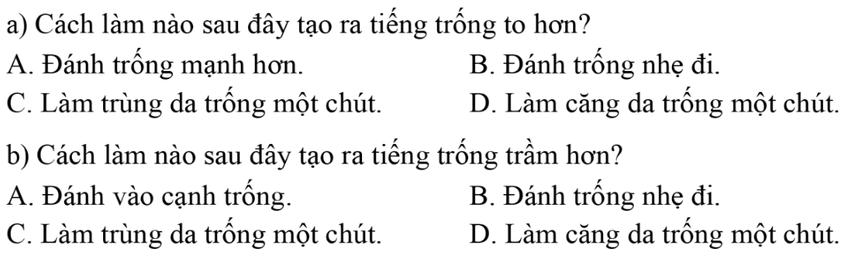
Câu 1:

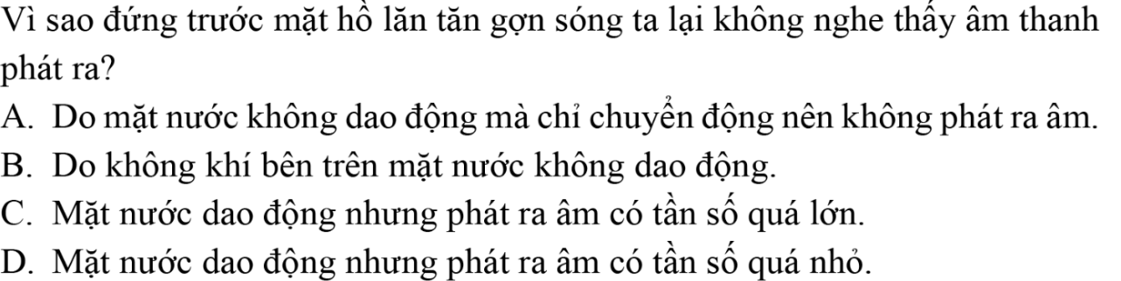
Câu 2:

Học sinh trả lời.
GV nhận xét và chốt kiến thức.
Hoạt động dặn dò và hướng dẫn về nhà
Ghi nhớ kiến thức về tần số song âm.
Xem trước lý thuyết về độ to của âm.

